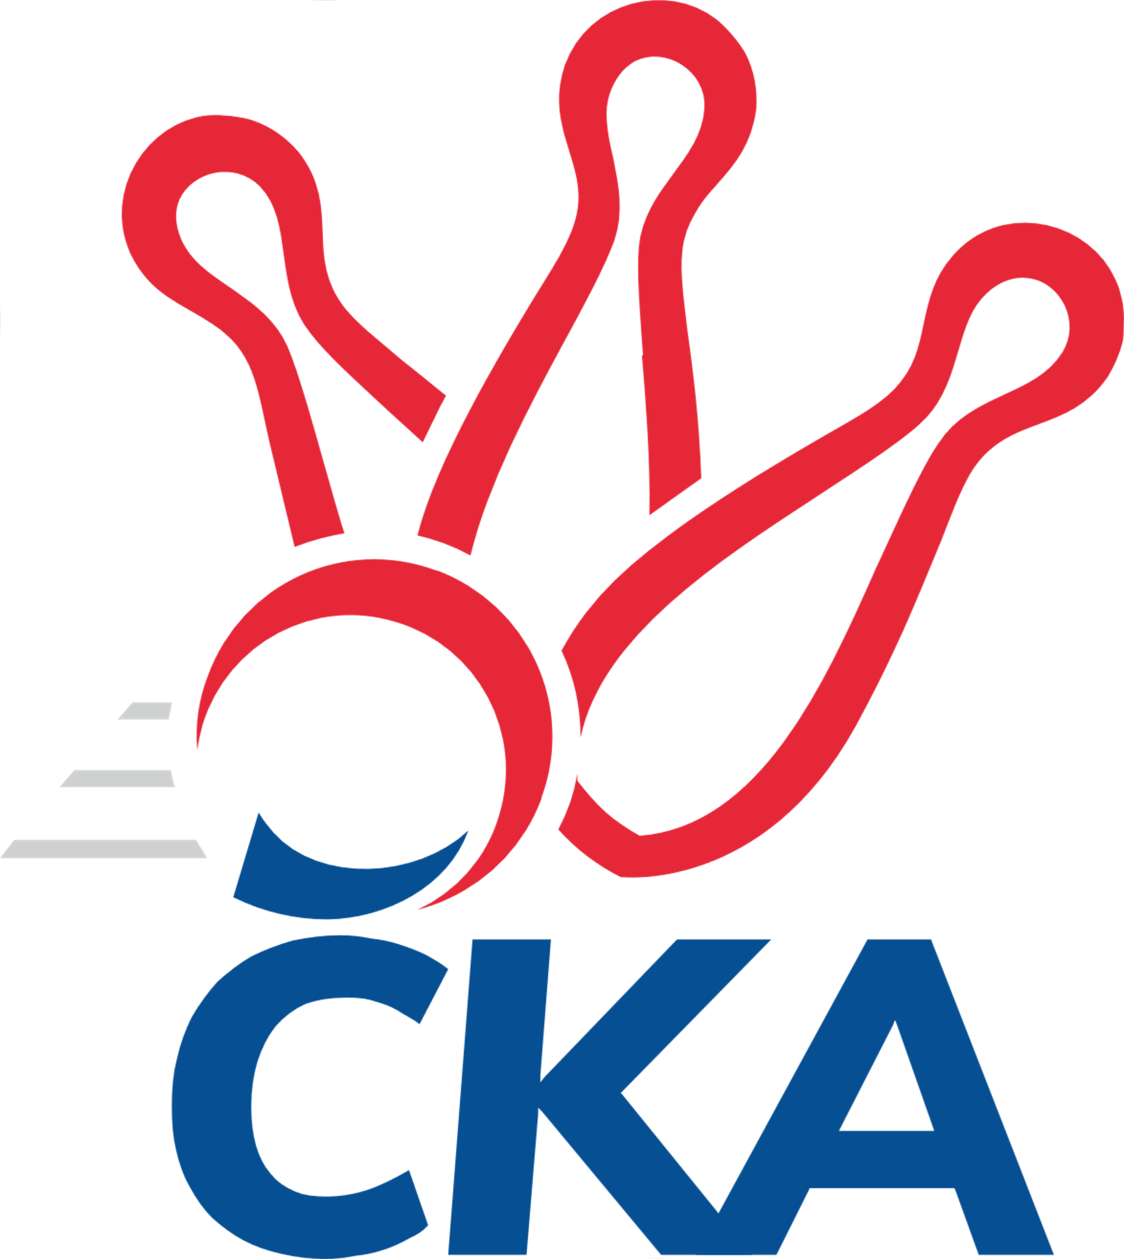
1. KUŽELKÁŘSKÁ LIGA DOROSTU

Č. 10

Ročník 2021/2022 28.11.2021

Nejlepšího výkonu v tomto kole: 1706 dosáhlo družstvo: SKK Primátor Náchod

1.KLD B 2021/2022
Výsledky 10. kola

Souhrnný přehled výsledků:
TJ Spartak Rokytnice n. J. - SKK Primátor Náchod B 0:2 1495:1528 28.11.
SKK Primátor Náchod - SKK Jičín 2:0 1706:1485 28.11.
KK Jiří Poděbrady - SKK Vrchlabí SPVR 2:0 1623:1615 28.11.
Tabulka družstev:
1. SKK Primátor Náchod 9 9 0 0 18 : 0 1651 18
2. SKK Primátor Náchod B 9 6 0 3 12 : 6 1584 12
3. KK Jiří Poděbrady 9 6 0 3 12 : 6 1562 12
4. SKK Vrchlabí SPVR 8 5 0 3 10 : 6 1595 10
5. SKK Hořice 8 2 0 6 4 : 12 1449 4
6. SKK Jičín 9 2 0 7 4 : 14 1460 4
7. TJ Spartak Rokytnice n. J. 8 0 0 8 0 : 16 1506 0

Nejlepší šestka kola - absolutně |  |  |  |  | Nejlepší šestka kola - dle průměru kuželen
Počet | Jméno | Název týmu | Výkon |  | Počet | Jméno | Název týmu | Průměr (%) | Výkon
6x | František Adamů ml. | Náchod | 601 |  | 10x | Martin Hanuš | Náchod B | 112.84 | 553
2x | Adam Svatý | Vrchlabí | 566 |  | 6x | František Adamů ml. | Náchod | 112.77 | 601
4x | Adam Janda | Poděbrady | 565 |  | 3x | Adam Svatý | Vrchlabí | 110.65 | 566
6x | Ondřej Stránský | Vrchlabí | 562 |  | 6x | Adam Janda | Poděbrady | 110.45 | 565
2x | Vojtěch Bulíček | Poděbrady | 562 |  | 6x | Ondřej Stránský | Vrchlabí | 109.86 | 562
8x | Veronika Kábrtová | Náchod | 556 |  | 2x | Vojtěch Bulíček | Poděbrady | 109.86 | 562

Podrobné výsledky kola:

TJ Spartak Rokytnice n. J. 1495 0:2 1528 SKK Primátor Náchod B
Matěj Ditz 121 115 133 141 510 553 139 137 138 139 Martin Hanuš
Filip Hanout 102 125 117 111 455 469 136 110 111 112 Lukáš Hejčl
Martin Pacák 106 125 122 119 472 506 128 125 131 122 Kryštof Brejtr
Jakub Kašpar 120 114 141 138 513 0 0 0 nikdo nenastoupil
rozhodčí: Zdeněk Hobl

Nejlepší výkon utkání: 553 - Martin Hanuš
SKK Primátor Náchod 1706 2:0 1485 SKK Jičín
Veronika Kábrtová 149 129 127 151 556 523 128 141 124 130 Matěj Šuda
Barbora Lokvencová 124 135 154 136 549 459 102 119 127 111 Matěj Plaňanský
František Adamů ml. 149 156 141 155 601 503 120 129 123 131 Jana Bínová
rozhodčí: Jiří Doucha ml.

Nejlepší výkon utkání: 601 - František Adamů ml.
KK Jiří Poděbrady 1623 2:0 1615 SKK Vrchlabí SPVR
Vojtěch Bulíček 139 162 122 139 562 487 127 126 107 127 Šimon Fiebinger
Adam Janda 135 144 133 153 565 566 141 140 135 150 Adam Svatý
Michaela Košnarová 121 107 121 123 472 484 117 119 126 122 Tereza Venclová
Lucie Dlouhá 129 135 115 117 496 562 135 134 136 157 Ondřej Stránský
rozhodčí: Jiří Miláček

Nejlepší výkon utkání: 566 - Adam Svatý

Pořadí jednotlivců:
jméno hráče družstvo celkem plné dorážka chyby poměr kuž. Maximum

1. František Adamů ml. SKK Primátor Náchod 580.53 386.5 194.0 4.3 3/4 (616)
2. Ondřej Stránský SKK Vrchlabí SPVR 573.81 373.3 200.6 3.4 4/5 (605)
3. Veronika Kábrtová SKK Primátor Náchod 560.75 369.6 191.2 2.9 4/4 (602)
4. Martin Hanuš SKK Primátor Náchod B 556.55 371.2 185.4 4.5 4/4 (633)
5. Jan Majer SKK Primátor Náchod B 543.42 369.3 174.1 9.5 3/4 (570)
6. Adam Janda KK Jiří Poděbrady 536.30 364.1 172.2 6.9 4/4 (565)
7. Barbora Lokvencová SKK Primátor Náchod 531.83 351.4 180.4 4.1 4/4 (556)
8. Ondřej Šafránek KK Jiří Poděbrady 530.96 356.9 174.0 7.0 4/4 (557)
9. Jakub Kašpar TJ Spartak Rokytnice n. J. 528.75 361.5 167.3 8.5 2/3 (571)
10. Kryštof Brejtr SKK Primátor Náchod B 528.28 358.4 169.9 7.6 4/4 (583)
11. Adam Svatý SKK Vrchlabí SPVR 525.55 357.9 167.7 9.0 5/5 (573)
12. Danny Tuček SKK Primátor Náchod 515.35 345.3 170.1 7.0 4/4 (565)
13. Ondřej Košťál SKK Hořice 513.90 357.2 156.7 8.2 5/5 (562)
14. Jana Bínová SKK Jičín 512.69 356.7 156.0 8.4 4/4 (543)
15. Matěj Ditz TJ Spartak Rokytnice n. J. 510.37 350.8 159.6 10.1 3/3 (543)
16. Tereza Venclová SKK Vrchlabí SPVR 508.55 359.2 149.4 10.4 5/5 (548)
17. Filip Hanout TJ Spartak Rokytnice n. J. 501.50 335.0 166.5 10.3 3/3 (569)
18. Vojtěch Bulíček KK Jiří Poděbrady 497.33 344.0 153.4 9.3 3/4 (562)
19. Matěj Šuda SKK Jičín 485.81 339.3 146.6 12.1 4/4 (523)
20. Šimon Fiebinger SKK Vrchlabí SPVR 484.95 334.3 150.7 9.6 5/5 (515)
21. Lukáš Hejčl SKK Primátor Náchod B 473.67 333.7 140.0 14.0 3/4 (512)
22. Tereza Kroupová SKK Hořice 473.60 331.1 142.5 9.5 5/5 (521)
23. Michaela Košnarová KK Jiří Poděbrady 460.70 321.4 139.3 12.9 3/4 (505)
24. Martin Pacák TJ Spartak Rokytnice n. J. 458.08 328.9 129.2 15.7 3/3 (472)
25. Robin Bureš SKK Jičín 455.50 313.3 142.3 13.4 4/4 (462)
26. Petr Doubek SKK Primátor Náchod B 448.00 317.3 130.7 16.2 3/4 (516)
27. Jan Modřický SKK Hořice 444.25 318.8 125.5 18.2 5/5 (472)
28. Adéla Fikarová SKK Hořice 437.25 321.9 115.4 17.1 5/5 (507)
29. Matěj Plaňanský SKK Jičín 432.71 304.6 128.1 18.8 4/4 (468)
Lucie Dlouhá KK Jiří Poděbrady 507.25 361.5 145.8 11.8 2/4 (567)
Natálie Soukupová SKK Jičín 461.50 327.7 133.8 12.2 2/4 (492)
Jan Gintar SKK Primátor Náchod B 440.00 334.0 106.0 16.0 1/4 (440)
Lucie Martínková KK Jiří Poděbrady 376.00 298.0 78.0 16.0 1/4 (376)
Sportovně technické informace:

Starty náhradníků:
registrační číslo jméno a příjmení datum startu družstvo číslo startu
Hráči dopsaní na soupisku:
registrační číslo jméno a příjmení datum startu družstvo

Program dalšího kola:

23.1.2022 ne 10:00 SKK Vrchlabí SPVR - SKK Primátor Náchod
23.1.2022 ne 10:00 SKK Primátor Náchod B - SKK Hořice
KK Jiří Poděbrady - -- volný los --

